MAPS
(ОПИСАНИЕ КАРТ)
Согласно международной системе оценки знаний английского языка IELTS (англ. International English Language Testing System), сертификат которого используется для поступления в школы, колледжи и вузы Великобритании, Канады, Австралии, Ирландии, Новой Зеландии, ЮАР, США и других стран, в учебных заведениях которых преподавание ведётся на английском языке, на экзамене для получения такого сертификата предлагается описать схему, диаграмму, таблицу, процесс или карту.
Самый легкий тип описания — описать одну карту в настоящий момент. Прежде чем приступать к написанию, вам нужно сразу сориентироваться относительно того, какую грамматику вы будете использовать в своем ревью. Конечно же, настройтесь на пассивный залог (так как вы будете описывать процессы и их результаты, а исполнители не важны для вас) и оборот there is/there are (поскольку вы будете описывать месторасположение объектов). Для описания одной карты в своем обзоре используйте Present Simple.
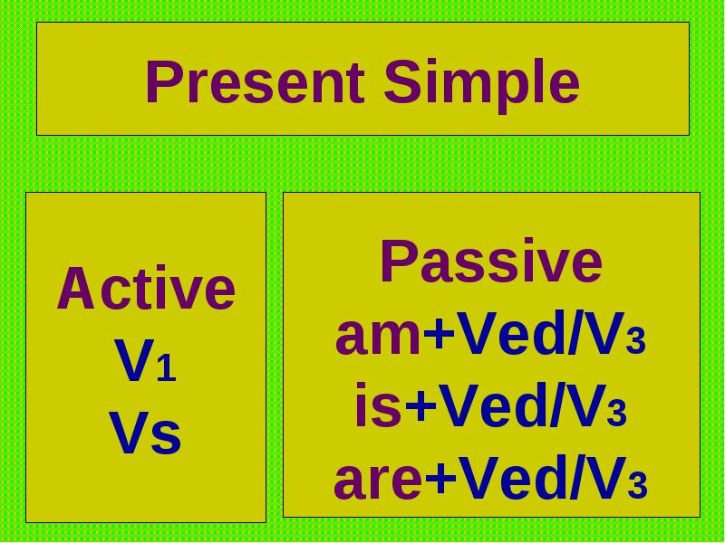

1 Первый абзац - введение (1-2 предложения)

• Первый абзац должен содержать ответ на вопрос: Что иллюстрируют данные карты? Перефразируете задания, используя синонимы, но ни в коем случае, не переписывая готовое предложение.
• Для вступления достаточно одного-двух предложений.
• Если вы не можете быстро написать вступление своими словами, не теряйте время. Запишите слова и не забудьте изменить их позже.

2 основная часть (2-3 абзаца)

• Чтобы в вашей работе соблюдалась структура, разделите свою карту на части и опишите каждую из них последовательно. Старайтесь не "перепрыгивать" с одного края карты на другой.
• Как правило, на карте вверху обозначены части света. Чтобы точно указать, где расположены описываемые вами объекты, используйте предлоги места и обозначения частей света:
in/at/on
by/beside/next to/ near/close to
to the north/south/east/west from
through/around/ across
in the north/south/east/west of the city/map/area
on the northern/southern/eastern/western border
• Выберите и укажите одну — две ключевые точки и напишите про них.
• Используйте слова, показывающие местоположение по стрелкам компаса:
... is constructed in the north/northwest;
… is constructed to the north/northwest of the city, и т.д.
• Меняйте структуру предложений, используя временную фразу в начале и в конце предложения. То же самое и с определениями места.
• Некоторые полезные слова и выражения:
- in the centre of/next to/adjacent to
- built/erected/replaced
- situated/located
• Используйте наречия, например, moreover/in addition и т.д.
• Рекомендуется не объединять мысль в одно предложение, а разбить ее на четыре-пять предложений.

3 Заключение (1 предложение)

•Заключение в таких видах работы принято начинать со слова overall
• В последнем параграфе следует представить свой вывод и подытожить все, что вы описывали в своем сочинении. Не повторять все вышесказанное, или его части, детали. В заключении можно сравнить части карты и ответить на вопросы.

Всего: не менее 150 слов

Для многих студентов описание карты — одно из самых легких заданий для IELTS. Потому что на картах, как правило, все понятно и знакомо каждому (в отличие от процессов, например) и не нужно выделять особых закономерностей, категорий и связей (как при описании графиков, таблиц и диаграмм).
Не забывайте следить за грамматикой и спеллингом, они тоже влияют на ваш результат!

